**实习二 下载地图切片服务数据**

1. **实习目的**

了解地图切片服务，包括地图切片的空间坐标与行列编号的关系，掌握按指定区域批处理下载Web地图切片及产生地图切片图像world文件的方法。

1. **实习内容**

批处理下载华东师大闵行校区的地图切片数据（可以是OSM、Esri卫星影像等切片服务数据），范围为（Web墨卡托投影坐标）：Xmin=13518000，Xmax=13521000，Ymin=3636000，Ymax=3638100，也可以从GIS平台软件（如ArcGIS Desktop、QGIS等）中加载全球地图服务数据，读取华东师大闵行校区的坐标范围。

下载的地图切片图像文件以“比例尺级别_列号_行号.png”方式命名，并同时生成一个world文件。在GIS平台软件上加载下载的地图切片图像，显示效果如图1所示。

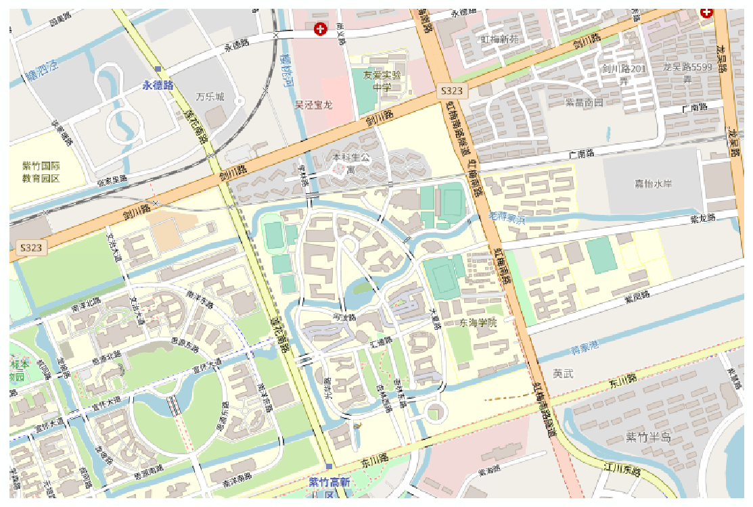

图1 加载的地图切片图像（共有2×3个图像）

**3、注意点**

1）通过http访问Web服务可利用requests包，requests包中的get(url) 函数用于返回请求的响应，返回的响应是Response对象，如响应的Content-Type是图像，可以利用content属性返回二进制图像数据，然后把数据写入到图像文件中。

2）文件操作结束后，应关闭文件对象（利用文件对象的close()方法）。

3）输出文件放在和程序同个文件夹中，即写文件使用相对路径（文件名前不加路径）。

**4、作业提交**

提交ipynb文件（在之前作业的同个ipynb文件中新增本次作业的代码和必要的说明）。